**软件工程案例分析与实践**

**图书馆在线管理系统的需求文档**

**1. 问题描述**

图书馆希望用一个基于Web的新系统来取代原有的手工记录和单机管理系统。新系统将允许读者在线查询馆藏、借阅图书、归还图书和办理续借手续，同时为管理员提供完整的图书管理和用户管理功能。读者可以通过互联网访问系统，查询馆藏信息，管理自己的借阅记录。管理员可以使用系统管理图书信息、用户账户和处理日常运营事务。

**2. 词汇表**

**2.1 介绍**

本节定义了图书馆管理系统领域特定的术语，以及用例描述或其他项目文档中可能不熟悉的术语。

**2.2 定义**

* ​**​馆藏​**​: 图书馆拥有的所有图书和资料的集合
* ​**​借阅记录​**​: 读者借阅图书的历史和当前记录
* ​**​逾期​**​: 超过规定借阅期限未归还图书的情况
* ​**​续借​**​: 延长已借图书的借阅期限
* ​**​图书标签​**​: 图书的唯一标识符（ISBN或图书馆内部编码）
* ​**​逾期规则​**​: 定义逾期计算方式和处罚规则的系统设置

**3. 用例规约**

**3.1 系统用例模型**

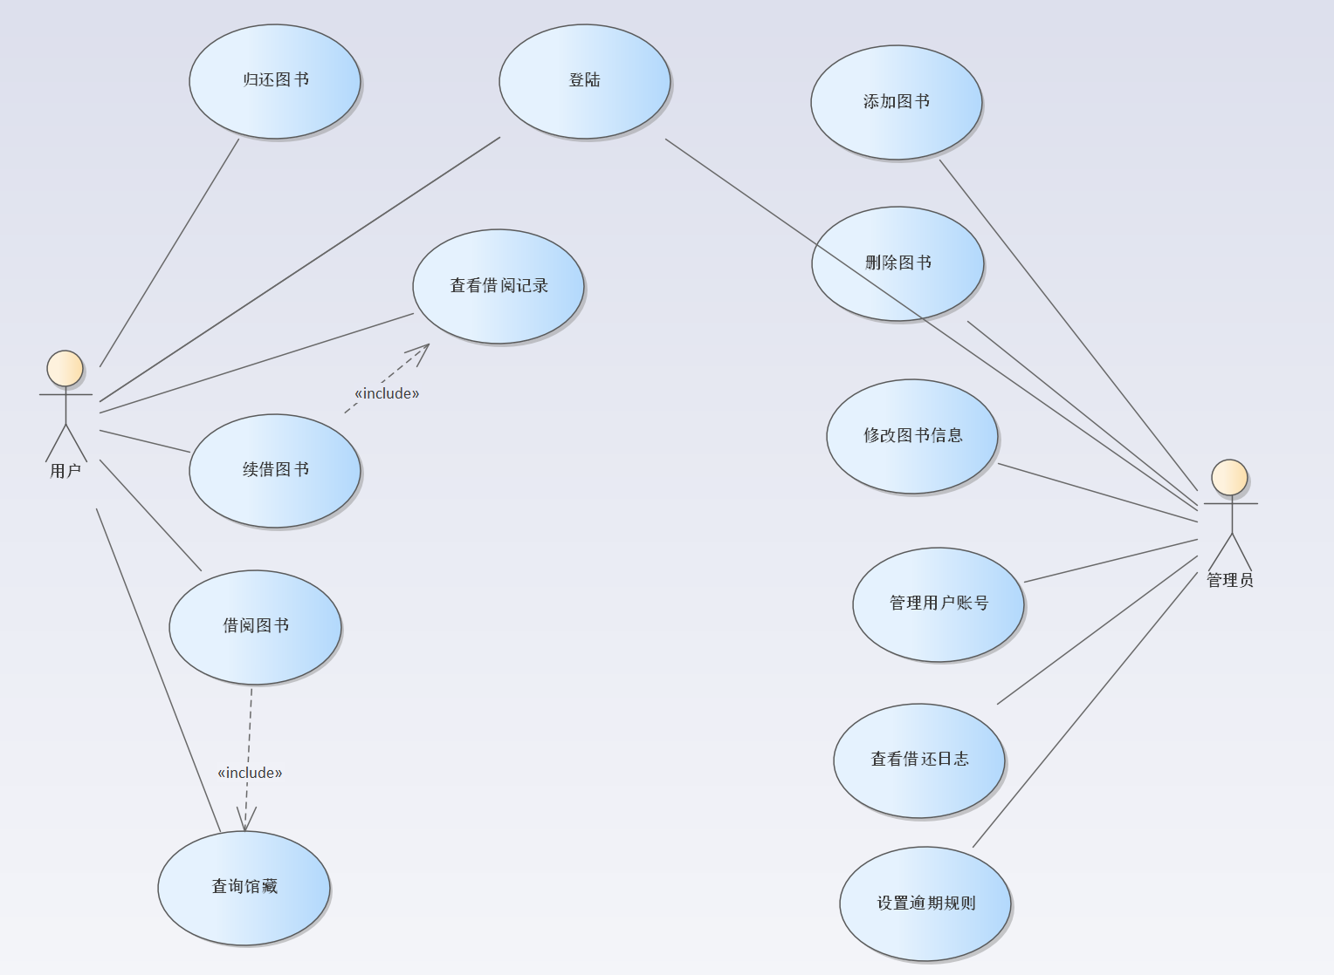**3.2 系统用例列表**

1. 用户登录
2. 借书
3. 还书
4. 查询馆藏
5. 查看借阅记录
6. 查看逾期状态
7. 续借图书
8. 添加图书
9. 修改图书信息
10. 删除图书
11. 管理用户账户
12. 查看借还日志
13. 设置逾期规则

**3.3 用例说明**

**​ 1: 登录系统​​**

* ​**​主要参与者:​**​ 用户，管理员
* ​**​前置条件:​**​ 无。
* ​**​后置条件:​**​ 用户成功登录系统，并根据其角色（用户/管理员）获得相应权限。
* ​**​主成功场景:​**​
  1. 用户访问系统登录页面。
  2. 用户输入用户名和密码。
  3. 系统验证凭证的有效性。
  4. 验证成功，系统根据用户角色跳转到相应的主界面（用户首页或管理员后台）。
* ​**​扩展场景:​**​
  1. 3a. 用户名或密码错误：
     1. 系统提示“用户名或密码错误”，并保持在登录页面。
     2. 用户可以选择重试。
  2. 3b. 账户不存在：
     1. 系统提示“账户不存在”，并可提供“注册新账户”的链接。

**​​ 2: 查询馆藏​​**

* ​**​主要参与者:​**​ 用户，管理员
* ​**​前置条件:​**​ 用户已登录系统。
* ​**​后置条件:​**​ 系统返回符合条件的图书列表。
* ​**​主成功场景:​**​
  1. 用户在搜索框中输入关键词（如书名、作者、ISBN或标签）。
  2. 用户点击“搜索”按钮。
  3. 系统根据关键词在数据库中进行模糊查询。
  4. 系统显示匹配的图书列表，包括每本书的详细信息（书名、作者、出版社）和实时状态（可借、已借出、馆内阅读等）。
* ​**​扩展场景:​**​
  1. 4a. 未找到匹配图书：
     1. 系统显示“未找到相关结果”的提示信息。
  2. 4b. 用户使用高级搜索（组合条件查询）：
     1. 用户选择搜索条件（如按作者、ISBN、出版社等）。
     2. 系统根据组合条件进行精确查询。

**​​ 3: 借阅图书​​**

* ​**​主要参与者:​**​ 用户
* ​**​前置条件:​**​ 用户已登录系统；图书存在且状态为“可借”。
* ​**​后置条件:​**​ 系统创建一条借阅记录；图书状态变更为“已借出”；用户可借数量减一。
* ​**​主成功场景:​**​
  1. （包含查询馆藏用例）用户通过查询找到目标图书。
  2. 用户点击目标图书旁的“借阅”按钮。
  3. 系统检查用户账户状态（无超期罚金、借阅数量未达上限等）。
  4. 系统创建借阅记录，记录借书人、图书ID、借出日期和应还日期。
  5. 系统更新该图书状态为“已借出”。
  6. 系统更新用户账户的已借数量。
  7. 系统提示“借阅成功”。
* ​**​扩展场景:​**​
  1. 3a. 用户账户状态异常（如有罚金未缴）：
     1. 系统提示无法借阅的具体原因（如“您有未支付的逾期罚金，请先支付”），并终止用例。
  2. 3b. 用户借阅数量已达上限：
     1. 系统提示“您的借书数量已达上限，无法借阅新书”，并终止用例。
  3. 3c. 图书状态不是“可借”（如已借出、被预约）：
     1. 系统提示“该书当前不可借”，并显示具体状态。

**​​ 4: 归还图书​​**

* ​**​主要参与者:​**​ 用户
* ​**​前置条件:​**​ 用户已登录系统；用户有未归还的图书。
* ​**​后置条件:​**​ 系统更新借阅记录为“已归还”；如有逾期，自动计算罚金；图书状态变更为“可借”；用户可借数量加一。
* ​**​主成功场景:​**​
  1. 用户进入“我的借阅”页面，查看当前借阅列表。
  2. 用户选择一本或多本要归还的图书，点击“归还”按钮。
  3. 系统检查是否逾期。
  4. 系统更新借阅记录的归还时间为当前时间，状态改为“已归还”。
  5. 系统更新图书状态为“可借”。
  6. 系统更新用户账户的已借数量。
  7. 系统提示“归还成功”。
* ​**​扩展场景:​**​
  1. 3a. 图书已逾期：
     1. 系统根据逾期规则自动计算罚金，并将罚金记录到用户账户。
     2. 系统在成功归还提示中显示“您的书籍已逾期，产生罚金XX元，请及时支付”

**​ 5: 查看借阅记录​​**

* ​**​主要参与者:​**​ 用户
* ​**​前置条件:​**​ 用户已登录系统。
* ​**​后置条件:​**​ 系统显示该用户的当前借阅记录和历史借阅记录。
* ​**​主成功场景:​**​
  1. 用户导航至“我的借阅”或“借阅历史”页面。
  2. 系统查询数据库，检索该用户的所有借阅记录。
  3. 系统以列表形式展示记录，信息包括：图书信息、借出日期、应还日期、归还日期（如已还）、状态（借阅中、已归还、已逾期）。

**​ 6: 查看逾期状态​​**

* ​**​主要参与者:​**​ 用户
* ​**​前置条件:​**​ 用户已登录系统。
* ​**​后置条件:​**​ 用户了解自己当前的逾期情况和罚金详情。
* ​**​主成功场景:​**​
  1. 用户进入“个人中心”或“我的罚金”页面。
  2. 系统自动检查并列出用户所有已逾期的借阅记录。
  3. 系统显示每条逾期记录的详细信息：图书名称、逾期天数、应缴罚金金额。
  4. 系统显示罚金总额和支付状态。

**​​ 7: 续借图书​​**

* ​**​主要参与者:​**​ 用户
* ​**​前置条件:​**​ 用户已登录系统；有未归还且允许续借的图书。
* ​**​后置条件:​**​ 系统更新该书的应还日期。
* ​**​主成功场景:​**​
  1. （包含查看借阅记录用例）用户在当前借阅列表中找到欲续借的图书。
  2. 用户点击该图书旁的“续借”按钮。
  3. 系统检查该书是否已被他人预约、是否已超过最大续借次数。
  4. 检查通过，系统在原应还日期上增加一个续借周期（如14天）。
  5. 系统更新借阅记录中的应还日期。
  6. 系统提示“续借成功，新的应还日期为YYYY-MM-DD”。
* ​**​扩展场景:​**​
  1. 3a. 图书已被预约：
     1. 系统提示“抱歉，此书已被预约，无法续借”。
  2. 3b. 已达最大续借次数：
     1. 系统提示“您已达到最大续借次数，请按时归还”。
* ​**​特殊需求:​**​ 每本书最多可续借2次。

**​​ 8: 添加图书​​**

* ​**​主要参与者:​**​ 管理员
* ​**​前置条件:​**​ 管理员已登录系统。
* ​**​后置条件:​**​ 新图书信息被添加到系统馆藏中，状态为“可借”。
* ​**​主成功场景:​**​
  1. 管理员进入图书管理后台。
  2. 管理员点击“添加新书”。
  3. 管理员填写或扫描图书信息（ISBN、书名、作者、出版社、分类号、位置等）。
  4. 管理员点击“提交”。
  5. 系统验证信息完整性（如ISBN号格式）和唯一性（避免重复添加）。
  6. 验证通过，系统将新书存入数据库，初始状态设为“可借”。
  7. 系统提示“添加成功”。
* ​**​扩展场景:​**​
  1. 5a. 信息填写不完整或格式错误：
     1. 系统标出错误字段并提示“请完善必填信息”。
  2. 5b. 图书已存在（ISBN重复）：
     1. 系统提示“该ISBN图书已存在，是否增加库存副本？”。
     2. 管理员确认后，系统增加已有图书的库存数量，而非创建新记录。

**​​ 9: 修改图书信息​​**

* ​**​主要参与者:​**​ 管理员
* ​**​前置条件:​**​ 管理员已登录系统；目标图书存在。
* ​**​后置条件:​**​ 图书信息被更新；系统记录修改日志。
* ​**​主成功场景:​**​
  1. 管理员在图书管理列表中找到目标图书。
  2. 管理员点击“编辑”按钮。
  3. 系统显示该图书的当前信息表单。
  4. 管理员修改相关信息（如更正错误、更新位置信息）。
  5. 管理员点击“保存”。
  6. 系统更新数据库中的图书信息。
  7. 系统记录“某管理员于某时间修改了某图书信息”。
  8. 系统提示“修改成功”。

**​​ 10: 删除图书​​**

* ​**​主要参与者:​**​ 管理员
* ​**​前置条件:​**​ 管理员已登录系统；目标图书存在。
* ​**​后置条件:​**​ 图书记录从馆藏中移除（或标记为“注销”）；系统记录删除日志。
* ​**​主成功场景:​**​
  1. 管理员在图书管理列表中找到目标图书（如已损坏或遗失的图书）。
  2. 管理员点击“删除”按钮。
  3. 系统弹出确认对话框，要求管理员确认操作（«extend» 关系）。
  4. 管理员确认删除。
  5. 系统检查该图书当前是否被借出。
  6. 图书状态为“可借”，系统执行删除操作（或逻辑删除，标记状态为“已注销”）。
  7. 系统记录“某管理员于某时间删除了某图书”。
  8. 系统提示“删除成功”。
* ​**​扩展场景:​**​
  1. 5a. 图书当前被借出：
     1. 系统提示“无法删除，该书目前已被借出”，并终止用例。

**​​ 11: 管理用户账号​​**

* ​**​主要参与者:​**​ 管理员
* ​**​前置条件:​**​ 管理员已登录系统。
* ​**​后置条件:​**​ 用户账户被创建、修改或禁用。
* ​**​主成功场景:​**​
  1. 管理员进入用户管理后台。
  2. 管理员可以执行以下操作：
     + ​**​创建账号：​**​ 输入新用户信息（姓名、联系方式等），系统生成初始账号密码。
     + ​**​重置密码：​**​ 为用户生成一个新的临时密码。
     + ​**​修改信息：​**​ 更新用户的联系方式、权限等。
     + ​**​禁用/启用账号：​**​ 因用户丢失证件或违反规定等原因，冻结或解冻其账户借阅权限。
  3. 系统验证管理员权限并执行操作。
  4. 系统记录所有账户管理操作日志。
  5. 系统提示“操作成功”。

**​​ 12: 查看借还日志​​**

* ​**​主要参与者:​**​ 管理员
* ​**​前置条件:​**​ 管理员已登录系统。
* ​**​后置条件:​**​ 管理员查看系统的所有借还书操作记录。
* ​**​主成功场景:​**​
  1. 管理员进入“日志查询”或“借阅历史”后台页面。
  2. 管理员可以按时间范围、用户、图书等条件筛选查询。
  3. 系统显示符合条件的详细日志列表，包括操作类型（借出/归还）、操作人、操作时间、图书信息、用户信息。

**​​ 13: 设置逾期规则​​**

* ​**​主要参与者:​**​ 管理员
* ​**​前置条件:​**​ 管理员已登录系统。
* ​**​后置条件:​**​ 系统借阅和罚金计算规则被更新。
* ​**​主成功场景:​**​
  1. 管理员进入“系统设置”后台。
  2. 管理员修改规则参数，如：
     + 借阅期限（如30天）
     + 续借次数限制（如2次）
     + 续借期限（如14天）
     + 罚金计算规则（如每天0.1元）
     + 最大允许罚金上限
  3. 管理员点击“保存”。
  4. 系统验证参数有效性后，更新系统配置。
  5. 系统提示“规则更新成功”。

**4. 补充规约**

**4.1 目标**

本文档旨在定义图书馆在线管理系统的需求。本补充规范列出了那些在用例模型的用例中不易捕获的需求。补充规约和用例模型共同捕获完整的系统需求集合。

**4.2 范围**

本规范主要定义了系统的非功能要求，例如可靠性、可用性、性能和可支持性，以及在许多用例中常见的功能需求。

**4.3 参考**

无。

**4.4 功能要求**

* 系统必须支持多用户同时操作
* 借书操作必须实时检查图书可用性和用户借阅权限
* 还书操作必须自动计算逾期天数和相应处罚
* 查询功能应支持按书名、作者、ISBN、关键词等多种搜索方式
* 续借操作应检查图书是否已被他人预约
* 图书管理功能应记录所有变更操作的历史日志

**4.5 易用性**

* Web用户界面应兼容主流浏览器（Chrome, Firefox, Safari, Edge）
* 移动设备访问时应提供响应式布局
* 界面设计应直观易懂，减少用户培训需求

**4.6 可靠性**

* 系统应保证每周7天，每天24小时可用，计划外停机时间每月不超过1%
* 数据备份应每天自动执行，系统故障后应在4小时内恢复

**4.7 性能**

* 系统应支持最多1000个并发用户
* 搜索响应时间应在3秒内返回结果
* 借还书操作应在5秒内完成
* 系统应能在1分钟内完成全部事务的90%

**4.8 可支持性**

* 系统应提供完整的管理员操作日志
* 应提供系统监控和报警功能

**4.9 设计约束**

* 系统应采用B/S架构（浏览器/服务器）
* 应提供RESTful API接口以备未来扩展
* 数据库应使用开源关系型数据库（如MySQL或PostgreSQL）

**5. 角色定义**

**5.1 管理员**

* 管理图书信息（增删改查）
* 管理用户账号和信息
* 处理系统故障和异常情况
* 查看借还书日志和操作历史
* 设置和修改逾期规则和处罚标准

**5.2 用户**

* 查询馆藏图书信息
* 借阅可用图书
* 归还已借图书
* 查看个人借阅记录和历史
* 查看逾期状态和处罚情况
* 续借已借图书（在规则允许范围内）
* 管理个人账户信息